Załącznik nr 2

Ogólne dane statystyczne dot. mniejszości narodowych i etnicznych oraz społeczności posługującej się językiem regionalnym
(Według danych Narodowego spisu powszechnego ludności i mieszkań z 2011 r.)

Płeć

Mężczyźni

Społeczność z j. kaszubskim |  |  |  |  |  |  |  |  |  |  |  |  |  |  |  |  |  |  | 52,62%
Żydzi |  |  |  |  |  |  |  |  |  |  |  |  |  |  |  |  |  | 51,74%
Ukraińcy |  |  |  |  |  |  |  |  |  |  |  |  |  |  | 46,74%
Tatarzy |  |  |  |  |  |  |  |  |  |  |  |  |  |  |  |  |  |  |  | 56,56%
Słowacy |  |  |  |  |  |  |  |  |  |  |  |  |  |  |  |  |  |  | 52,26%
Rosjanie |  |  |  |  |  |  |  |  |  |  |  | 36,20%
Romowie |  |  |  |  |  |  |  |  |  |  |  |  |  |  |  |  | 48,55%
Ormianie |  |  |  |  |  |  |  |  |  |  |  |  |  |  |  |  |  | 51,50%
Niemcy |  |  |  |  |  |  |  |  |  |  |  |  |  |  |  |  |  | 51,09%
Łemkowie |  |  |  |  |  |  |  |  |  |  |  |  |  |  |  |  | 50,41%
Litwini |  |  |  |  |  |  |  |  |  |  |  |  |  |  |  |  | 48,31%
Karaimi |  |  |  |  |  |  |  |  |  |  |  |  |  |  |  |  |  |  |  |  |  |  |  |  | 63,69%
Czesi |  |  |  |  |  |  |  |  |  |  |  |  |  |  |  |  |  |  |  |  |  | 57,54%
Białorusini |  |  |  |  |  |  |  |  |  |  |  |  |  |  |  |  | 47,55%
Ludność Polski |  |  |  |  |  |  |  |  |  |  |  |  |  |  |  |  | 48,41%
0,00% |  |  |  | 10,00 |  |  | 20,00 |  |  | 30,00 |  | 40,00 |  | 50,00 |  |  |  |  | 60,00 |  |  |  |  |  | 70,00
 |  |  |  | % |  |  | % |  |  | % |  | % |  | % |  |  |  |  | % |  |  |  |  |  | %
 |  |  |  |  |  |  |  |  | Kobiety
Społeczność z j. kaszubskim |  |  |  |  |  |  |  |  |  |  |  |  |  |  |  |  |  |  |  |  |  | 47,38%
Żydzi |  |  |  |  |  |  |  |  |  |  |  |  |  |  |  |  |  |  |  |  |  | 48,26%
Ukraińcy |  |  |  |  |  |  |  |  |  |  |  |  |  |  |  |  |  |  |  |  |  |  |  |  | 53,26%
Tatarzy |  |  |  |  |  |  |  |  |  |  |  |  |  |  |  |  |  | 43,44%
Słowacy |  |  |  |  |  |  |  |  |  |  |  |  |  |  |  |  |  |  |  | 47,74%
Rosjanie |  |  |  |  |  |  |  |  |  |  |  |  |  |  |  |  |  |  |  |  |  |  |  |  |  |  |  | 63,80%
Romowie |  |  |  |  |  |  |  |  |  |  |  |  |  |  |  |  |  |  |  |  |  |  | 51,45%
Ormianie |  |  |  |  |  |  |  |  |  |  |  |  |  |  |  |  |  |  |  |  |  | 48,50%
Niemcy |  |  |  |  |  |  |  |  |  |  |  |  |  |  |  |  |  |  |  |  |  | 48,91%
Łemkowie |  |  |  |  |  |  |  |  |  |  |  |  |  |  |  |  |  |  |  |  |  | 49,59%
Litwini |  |  |  |  |  |  |  |  |  |  |  |  |  |  |  |  |  |  |  |  |  |  |  | 51,69%
Karaimi |  |  |  |  |  |  |  |  |  |  |  |  |  | 36,31%
Czesi |  |  |  |  |  |  |  |  |  |  |  |  |  |  |  |  | 42,46%
Białorusini |  |  |  |  |  |  |  |  |  |  |  |  |  |  |  |  |  |  |  |  |  |  |  |  | 52,45%
Ludność Polski |  |  |  |  |  |  |  |  |  |  |  |  |  |  |  |  |  |  |  |  |  |  |  | 51,59%
0,00% |  |  |  | 10,00% 20,00% 30,00% 40,00% 50,00% 60,00% 70,00%

Charakter miejsca zamieszkania

 |  |  |  |  |  |  |  |  |  | Miasto
Społeczność z j. kaszubskim |  |  |  |  |  |  |  |  | 17,40%
Żydzi |  |  |  |  |  |  |  |  |  |  |  |  |  |  |  |  |  |  |  |  |  |  |  |  |  |  |  |  |  |  | 88,34%
Ukraińcy |  |  |  |  |  |  |  |  |  |  |  |  |  |  |  |  |  |  |  | 58,80%
Tatarzy |  |  |  |  |  |  |  |  |  |  |  |  |  |  |  |  |  |  |  |  |  |  |  |  |  |  |  |  |  |  | 87,66%
Słowacy |  |  |  |  |  |  |  |  |  |  |  |  | 42,36%
Rosjanie |  |  |  |  |  |  |  |  |  |  |  |  |  |  |  |  |  |  |  |  |  |  |  |  |  |  |  |  | 81,64%
Romowie |  |  |  |  |  |  |  |  |  |  |  |  |  |  |  |  |  |  |  |  |  |  |  |  |  |  |  |  |  |  |  | 91,72%
Ormianie |  |  |  |  |  |  |  |  |  |  |  |  |  |  |  |  |  |  |  |  |  |  |  |  |  |  |  |  |  | 84,71%
Niemcy |  |  |  |  |  |  |  |  |  |  |  |  | 40,57%
Łemkowie |  |  |  |  |  |  |  |  |  |  |  |  | 43,84%
Litwini |  |  |  |  |  |  |  |  |  |  |  |  | 41,37%
Karaimi |  |  |  |  |  |  |  |  |  |  |  |  |  |  |  |  |  |  |  |  |  |  |  |  |  |  |  |  |  |  |  | 90,67%
Czesi |  |  |  |  |  |  |  |  |  |  |  |  |  |  |  |  |  |  |  |  |  |  |  |  |  |  |  |  | 79,53%
Białorusini |  |  |  |  |  |  |  |  |  |  |  |  |  |  |  |  |  | 54,29%
Ludność Polski |  |  | Wieś |  |  |  |  |  |  |  |  |  |  |  |  |  |  |  |  |  | 60,78%
0,00% |  |  | 20,00% |  |  |  |  |  |  |  | 40,00% |  |  |  | 60,00% |  |  |  |  |  |  |  |  |  |  |  | 80,00% |  |  |  |  | 100,00%
 |  |  |  |  |  |  |  |  |  |  | Wiś
Społeczność z j. kaszubskim |  |  |  |  |  |  |  |  |  |  |  |  |  |  |  |  |  |  |  |  |  |  |  |  |  |  |  |  |  |  |  | 82,60%
Żydzi |  |  |  |  |  | 11,66%
Ukraińcy |  |  |  |  |  |  |  |  |  |  |  |  |  |  | 41,20%
Tatarzy |  |  |  |  |  | 12,34%
Słowacy |  |  |  |  |  |  |  |  |  |  |  |  |  |  |  |  |  |  |  |  |  |  |  |  |  | 57,64%
Rosjanie |  |  |  |  |  |  |  |  |  | 18,36%
Romowie |  |  |  |  | 8,28%
Ormianie |  |  |  |  |  |  | 15,29%
Niemcy |  |  |  |  |  |  |  |  |  |  |  |  |  |  |  |  |  |  |  |  |  |  |  |  |  | 59,43%
Łemkowie |  |  |  |  |  |  |  |  |  |  |  |  |  |  |  |  |  |  |  |  |  |  |  |  |  | 56,16%
Litwini |  |  |  |  |  |  |  |  |  |  |  |  |  |  |  |  |  |  |  |  |  |  |  |  |  | 58,63%
Karaimi |  |  |  |  | 9,33%
Czesi |  |  |  |  |  |  |  |  |  | 20,47%
Białorusini |  |  |  |  |  |  |  |  |  |  |  |  |  |  |  |  | 45,71%
Ludność Polski |  |  |  |  |  |  |  |  |  |  |  |  |  | 39,22%
0,00 |  |  | 10,00 20,00 30,00 40,00 50,00 60,00 70,00 80,00 90,00
% |  |  | % |  |  | % |  |  |  |  | % |  | % |  | % |  |  |  |  | % |  |  |  |  |  |  | % |  |  |  | % | %

Ekonomiczne grupy wieku

Wiek przedprodukcyjny (0-17)

Społeczność z j. kaszubskim |  |  |  |  |  |  |  |  |  | 13,54%
Żydzi |  |  | 5,99%
Ukraińcy |  |  |  |  |  |  | 12,40%
Tatarzy |  |  |  |  |  | 11,83%
Słowacy |  |  |  |  |  |  |  |  | 14,14%
Rosjanie |  |  |  | 8,25%
Romowie |  |  |  |  |  |  |  |  |  |  |  |  |  | 28,84%
Ormianie |  |  |  |  |  |  |  |  |  |  |  | 21,35%

Niemcy 8,20%

Łemkowie 10,88%
Litwini |  |  |  |  |  |  |  |  |  | 13,86%
Karaimi |  |  | 2,95%
Czesi |  |  |  |  |  |  |  |  |  |  |  | 15,24%
Białorusini |  |  |  |  |  |  | 8,58% |  |  |  |  |  |  | 18,70%
Ludność Polski
0,00% |  |  | 5,00% |  | 10,00 |  |  |  | 15,00 |  |  |  | 20,00 |  | 25,00 | 30,00 | 35,00
 |  |  |  |  | % |  |  |  | % |  |  |  | % |  | % | % | %

Wiek produkcyjny razem (18/59-64)

Społeczność z j. kaszubskim |  |  |  |  |  |  |  |  |  |  |  |  |  |  |  |  |  |  |  |  | 66,90%
Żydzi |  |  |  |  |  |  |  |  |  |  |  |  |  |  |  |  |  |  |  |  |  |  |  |  | 81,14%
Ukraińcy |  |  |  |  |  |  |  |  |  |  |  |  |  |  |  |  | 65,04%
Tatarzy |  |  |  |  |  |  |  |  |  |  |  |  |  |  |  |  |  |  |  |  |  | 75,17%
Słowacy |  |  |  |  |  |  |  |  |  |  |  |  |  | 58,91%
Rosjanie |  |  |  |  |  |  |  |  |  |  |  |  |  |  |  |  |  | 65,35%
Romowie |  |  |  |  |  |  |  |  |  |  |  |  |  |  |  |  |  |  |  | 68,03%
Ormianie |  |  |  |  |  | 21,35%
Niemcy |  |  |  |  |  |  |  |  |  |  |  |  |  |  |  |  |  |  | 65,97%
Łemkowie |  |  |  |  |  |  |  |  |  |  |  |  |  |  |  | 63,71%
Litwini |  |  |  |  |  |  |  |  |  |  |  |  |  |  |  | 63,18%
Karaimi |  |  |  |  |  |  |  |  |  |  |  |  |  |  |  |  |  |  |  |  |  |  |  |  |  | 85,58%
Czesi |  |  |  |  |  |  |  |  |  |  |  |  |  |  |  |  |  |  |  |  | 69,41%
Białorusini |  |  |  |  |  |  |  |  |  |  |  |  |  | 56,62%
Ludność Polski |  |  |  |  |  |  |  |  |  |  |  |  |  |  |  | 64,39%
0,00 |  |  | 10,00 20,00 30,00 40,00 50,00 60,00 70,00 80,00 90,00
% |  |  | % |  | % | % |  | % |  | % |  | % |  |  |  | % |  |  |  |  |  |  | % |  | %

Wiek poprodukcyjny 60/65 lat i więcej

Społeczność z j. kaszubskim 19,56%

Żydzi 12,87%

Ukraińcy 22,65%

Tatarzy 13,00%

Słowacy 26,45%

Rosjanie 26,40%

Romowie 6,34%

Ormianie 10,62%

Niemcy 25,83%

Łemkowie 25,41%

Litwini 22,96%

Karaimi 11,47%

Czesi 15,35%

Białorusini 34,80%

Ludność Polski 16,91%

0,00

%

5,00

%

10,00 15,00 20,00 25,00 30,00 35,00 40,00

% % % % % % %

Poziom wykształcenia (dla osób w wieku 13 i więcej lat)

 |  |  |  |  |  |  |  | Wyższe
Społeczność z j. kaszubskim |  |  |  |  | 5,95%
Żydzi |  |  |  |  |  |  |  |  |  |  |  |  |  |  |  |  |  | 52,80%
Ukraińcy |  |  |  |  |  |  |  |  |  |  | 25,99%
Tatarzy |  |  |  |  |  |  |  |  |  |  |  |  |  |  |  |  | 49,39%
Słowacy |  |  |  |  |  |  |  |  |  | 20,29%
Rosjanie |  |  |  |  |  |  |  |  |  |  |  |  |  |  | 40,58%
Romowie |  |  | 2,03%
Ormianie |  |  |  |  |  |  |  |  |  |  |  |  |  |  | 38,47%
Niemcy |  |  |  |  |  | 9,14%
Łemkowie |  |  |  |  |  |  |  |  |  | 21,62%
Litwini |  |  |  |  |  |  |  |  |  | 21,47%
Karaimi |  |  |  |  |  |  |  |  |  |  |  |  |  |  | 41,38%
Czesi |  |  |  |  |  |  |  |  |  |  |  |  | 35,01%
Białorusini |  |  |  |  |  |  |  |  |  | 21,01%
Ludność Polski |  |  |  |  |  |  |  |  | 16,99%
0,00% |  |  |  | 10,00% |  |  |  | 20,00% |  |  | 30,00% |  | 40,00% |  |  | 50,00% |  |  | 60,00%

 |  |  |  |  | Średnie
Społeczność z j. kaszubskim |  |  |  |  |  |  |  |  |  | 19,77%
Żydzi |  |  |  |  |  |  |  |  |  |  |  |  |  |  |  |  |  | 30,53%
Ukraińcy |  |  |  |  |  |  |  |  |  |  |  |  |  |  |  |  |  |  |  | 30,73%
Tatarzy |  |  |  |  |  |  |  |  |  |  |  |  |  |  |  |  | 29,87%
Słowacy |  |  |  |  |  |  |  |  |  |  |  | 22,75%
Rosjanie |  |  |  |  |  |  |  |  |  |  |  |  |  |  |  |  |  |  | 30,63%
Romowie |  |  |  |  | 6,97%
Ormianie |  |  |  |  |  |  |  |  |  |  |  |  |  |  |  |  |  |  |  |  |  |  | 36,09%
Niemcy |  |  |  |  |  |  |  |  |  |  | 20,37%
Łemkowie |  |  |  |  |  |  |  |  |  |  |  |  |  |  |  |  |  | 30,45%
Litwini |  |  |  |  |  |  |  |  |  |  |  |  |  |  |  |  | 29,37%
Karaimi |  |  |  |  |  |  |  |  |  |  |  |  |  |  |  |  |  |  |  |  | 31,89%
Czesi |  |  |  |  |  |  |  |  |  |  |  |  |  |  |  |  |  |  |  |  | 31,67%
Białorusini |  |  |  |  |  |  |  |  |  |  |  |  |  |  |  |  | 28,44%
Ludność Polski |  |  |  |  |  |  |  |  |  |  |  |  |  |  |  |  |  |  |  |  | 31,56%
0,00 |  |  | 5,00 |  | 10,00 |  | 15,00 |  | 20,00 |  |  | 25,00 |  | 30,00 |  |  |  |  |  |  | 35,00 |  |  | 40,00
% |  |  | % |  | % |  | % |  | % |  |  | % |  | % |  |  |  |  |  |  | % |  |  | %

Niższe niż średnie

Społeczność z j. kaszubskim 72,88%

Żydzi 11,20%

Ukraińcy 35,83%

Tatarzy 15,69%

Słowacy 45,73%

Rosjanie 21,46%

Romowie 82,32%

Ormianie 16,05%

Niemcy 44,48%

Łemkowie 43,80%

Litwini |  |  |  |  |  |  |  |  |  |  | 41,11%
Karaimi |  |  |  |  |  |  |  | 26,73%
Czesi |  |  |  |  |  |  |  | 27,65%
Białorusini |  |  |  |  |  |  |  |  |  |  |  |  | 47,53%
Ludność Polski |  |  |  |  |  |  |  |  |  |  |  | 46,27%
0,00 |  |  | 10,00 20,00 30,00 40,00 50,00 60,00 70,00 80,00 90,00
% |  |  | % |  | % |  | % |  | % |  | % |  |  | % | % | % | %

Stan cywilny (dla osób w wieku 15 i więcej lat)

 |  |  |  | Kawaler, panna
Społeczność z j. kaszubskim |  |  |  |  |  |  |  | 24,22%
Żydzi |  |  |  |  |  |  |  |  |  |  |  |  | 36,30%
Ukraińcy |  |  |  |  |  |  |  | 25,38%
Tatarzy |  |  |  |  |  |  |  | 26,66%
Słowacy |  |  |  |  |  |  |  | 25,26%
Rosjanie |  |  |  |  |  |  |  | 22,99%
Romowie |  |  |  |  |  |  |  |  |  |  |  |  |  |  |  |  |  | 50,84%
Ormianie |  |  |  |  |  |  |  | 24,11%
Niemcy |  |  |  |  |  |  |  | 24,36%
Łemkowie |  |  |  |  |  |  |  | 26,40%
Żonaty, |  |  |  |  | zamężna
Litwini |  |  |  |  |  |  |  |  |  | 29,25%
Karaimi |  |  |  |  |  |  |  | 26,39%
Czesi |  |  |  |  |  |  |  |  |  |  |  |  | 34,83%
Białorusini |  |  |  |  |  |  | 20,84%
Ludność Polski |  |  |  |  |  |  |  |  |  |  | 28,83%
0,00% |  |  |  | 10,00% |  | 20,00% |  | 30,00% |  |  |  |  | 40,00% |  |  |  | 50,00% |  | 60,00%

 |  |  |  | Żonaty, zamężna
Społeczność z j. kaszubskim |  |  |  |  |  |  |  |  |  |  |  |  |  |  |  |  |  |  |  |  |  |  |  |  |  |  | 63,84%
Żydzi |  |  |  |  |  |  |  |  |  |  |  |  |  | 45,23%
Ukraińcy |  |  |  |  |  |  |  |  |  |  |  |  |  |  |  |  |  |  |  |  |  |  | 57,26%
Tatarzy |  |  |  |  |  |  |  |  |  |  |  |  |  |  |  |  |  |  |  |  |  |  |  |  | 61,33%
Słowacy |  |  |  |  |  |  |  |  |  |  |  |  |  |  |  |  |  |  |  |  |  |  | 59,02%
Rosjanie |  |  |  |  |  |  |  |  |  |  |  |  |  |  |  |  | 53,33%
Romowie |  |  |  |  |  |  |  |  |  | 35,47%
Ormianie |  |  |  |  |  |  |  |  |  |  |  |  |  |  |  |  |  |  |  |  |  |  |  | 60,33%
Niemcy |  |  |  |  |  |  |  |  |  |  |  |  |  |  |  |  |  |  | 54,40%
Łemkowie |  |  |  |  |  |  |  |  |  |  |  |  |  |  |  |  |  |  |  |  |  |  |  | 60,35%
Litwini |  |  |  |  |  |  |  |  |  |  |  |  |  |  |  |  |  | 54,25%
Karaimi |  |  |  |  |  |  |  |  |  |  |  |  |  |  |  |  |  |  |  |  |  |  | 59,86%
Czesi |  |  |  |  |  |  |  |  |  |  |  |  |  |  |  | 49,47%
Białorusini |  |  |  |  |  |  |  |  |  |  |  |  |  |  |  |  |  |  |  |  | 57,43%
Ludność Polski |  |  |  |  |  |  |  |  |  |  |  |  |  |  |  |  |  |  |  | 55,80%
0,00% |  |  |  | 10,00 |  | 20,00 |  | 30,00 |  | 40,00 |  |  |  | 50,00 |  |  | 60,00 |  |  |  |  |  |  |  |  |  | 70,00
 |  |  |  | % |  | % |  | % |  | % |  |  |  | % |  |  | % |  |  |  |  |  |  |  |  |  | %

Aktywność ekonomiczna (dla osób w wieku 15 i więcej lat)

 |  |  |  | Pracujący
Społeczność z j. kaszubskim |  |  |  |  |  |  |  |  |  |  |  |  |  |  |  |  |  |  | 48,99%
Żydzi |  |  |  |  |  |  |  |  |  |  |  |  |  |  |  |  |  |  |  |  |  |  |  | 57,30%
Ukraińcy |  |  |  |  |  |  |  |  |  |  |  |  |  | 43,76%
Tatarzy |  |  |  |  |  |  |  |  |  |  |  |  |  |  |  |  |  |  |  |  |  | 55,41%
Słowacy |  |  |  |  |  |  |  |  |  |  |  |  | 43,16%
Rosjanie |  |  |  |  |  |  |  |  |  |  |  | 42,95%
Romowie |  |  |  |  | 13,43%
Ormianie |  |  |  |  |  |  |  |  |  |  |  |  |  |  |  |  |  |  |  | 52,68%
Niemcy |  |  |  |  |  |  |  |  | 30,89%
Łemkowie |  |  |  |  |  |  |  |  |  |  |  |  |  |  |  |  |  |  | 46,34%
Litwini |  |  |  |  |  |  |  |  |  |  |  |  |  |  |  | 44,98%
Karaimi |  |  |  |  |  |  |  |  |  |  |  |  |  |  | 44,32%
Czesi |  |  |  |  |  |  |  |  |  |  |  |  |  |  |  |  |  |  |  |  | 54,10%
Białorusini |  |  |  |  |  |  |  |  |  |  | 39,87%
Ludność Polski |  |  |  |  |  |  |  |  |  |  |  |  |  |  |  |  | 46,06%

0,00% 10,00% 20,00% 30,00% 40,00% 50,00% 60,00%

Bezrobotni

Społeczność z j. kaszubskim 5,15%

Żydzi 6,78%

Ukraińcy 4,82%

Tatarzy 9,14%

Słowacy 3,02%

Rosjanie 5,47%

Romowie 15,50%

Ormianie 7,91%

Niemcy 3,53%

Łemkowie 3,81%

Litwini 5,24%

Karaimi 8,40%

Czesi 3,85%

Białorusini 3,88%

Ludność Polski 6,27%

0,00 2,00 4,00 6,00 8,00 10,00 12,00 14,00 16,00 18,00

% % % % % % % % % %

Bierny zawodowo

Społeczność z j. kaszubskim |  |  |  |  |  |  |  |  |  |  |  |  |  |  |  | 44,49%
Żydzi |  |  |  |  |  |  |  |  | 30,51%
Ukraińcy |  |  |  |  |  |  |  |  |  |  |  |  |  |  | 44,14%
Tatarzy |  |  |  |  |  |  |  |  |  | 31,62%
Słowacy |  |  |  |  |  |  |  |  |  |  |  |  |  | 42,47%
Rosjanie |  |  |  |  |  |  |  |  |  |  |  |  |  |  |  |  | 44,72%
Romowie |  |  |  |  |  |  |  |  |  |  |  |  |  |  |  |  |  |  |  |  |  |  |  | 62,77%
Ormianie |  |  |  |  |  |  |  | 29,73%
Niemcy |  |  |  |  |  |  |  |  |  |  |  |  | 39,60%
Łemkowie |  |  |  |  |  |  |  |  |  |  |  |  |  |  |  |  |  | 45,95%
Litwini |  |  |  |  |  |  |  |  |  |  |  |  | 41,68%
Karaimi |  |  |  |  |  |  |  |  |  |  |  |  |  |  |  |  |  |  | 47,29%
Czesi |  |  |  |  |  |  |  |  |  |  | 36,28%
Białorusini |  |  |  |  |  |  |  |  |  |  |  |  |  |  |  |  |  |  |  |  | 53,33%
Ludność Polski |  |  |  |  |  |  |  |  |  |  |  |  |  |  | 42,56%
0,00% |  |  | 10,00 |  | 20,00 |  | 30,00 |  |  |  | 40,00 |  |  |  | 50,00 |  |  |  |  |  |  | 60,00 |  |  | 70,00
 |  |  | % |  | % |  | % |  |  |  | % |  |  |  | % |  |  |  |  |  |  | % |  |  | %

2. Rozmieszczenie geograficzne mniejszości narodowych i etnicznych oraz społeczności posługującej się językiem regionalnym
(Według danych Narodowego spisu powszechnego ludności i mieszkań z 2011 r.)

Białorusini

Województwo podlaskie | 87%
Województwo mazowieckie | 4%
Województwo warmińsko-mazurskie | 1%
Pozostałe | 8%
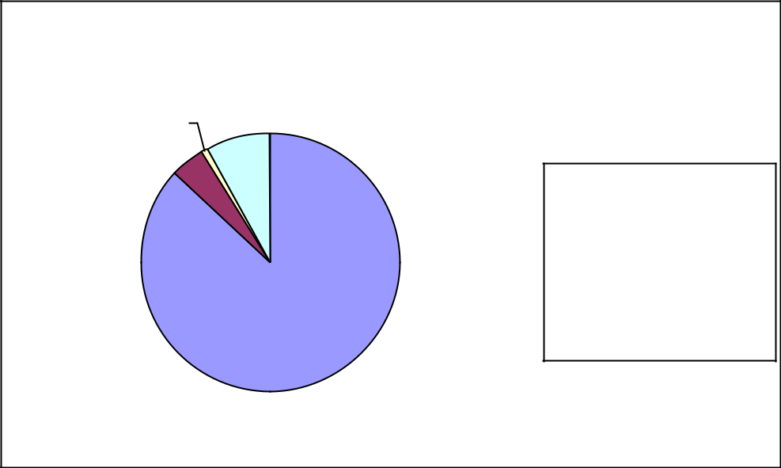

BIAŁORUSINI

_{1%} 8%

4%

województwo podlaskie

województwo mazowieckie

województwo warmińsko-

mazurskie

Pozostałe

Czesi

87%

Czesi

Województwo śląskie | 20%
Województwo mazowieckie | 16%
Województwo dolnośląskie | 14%
Pozostałe | 50%

CZESI
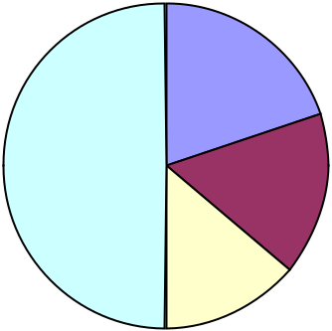

20%

województwo śląskie

województwo mazowieckie
50%
województwo dolnośląskie
16%
Pozostałe

14%

Karaimi

Województwo mazowieckie | 31%
Województwo łódzkie | 15%
Województwo dolnośląskie | 15%
Pozostałe | 39%

KARAIMI
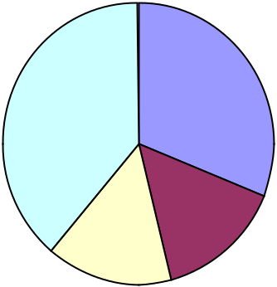

 | 31%
39% | województwo mazowieckie
 | województwo łódzkie
 | województwo dolnośląskie
 | Pozostałe

15%

15%

Litwini

Województwo podlaskie | 66%
Województwo mazowieckie | 6%
Województwo warmińsko-mazurskie | 5%
Pozostałe | 23%

LITWINI
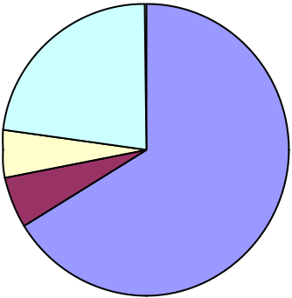

23%

 |  | województwo podlaskie
 |  | województwo mazowieckie
5% |  | województwo warmińsko-
6% |  | mazurskie
 | 66% | Pozostałe

Łemkowie

Województwo dolnośląskie | 48%
Województwo małopolskie | 23%
Województwo lubuskie | 15%
Pozostałe | 14%

ŁEMKOWIE

14%
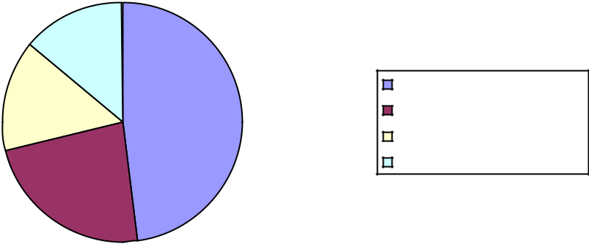

15% | województwo dolnośląskie
48% | województwo małopolskie
 | województwo lubuskie
 | Pozostałe
23%

Niemcy

Województwo opolskie | 55%
Województwo śląskie | 24%
Województwo warmińsko-mazurskie | 3%
Pozostałe | 18%

NIEMCY

 | 18%
 |  | województwo opolskie
3% |  | województwo śląskie
 | 55% | województwo warmińsko-
 |  | mazurskie
24% |  | Pozostałe
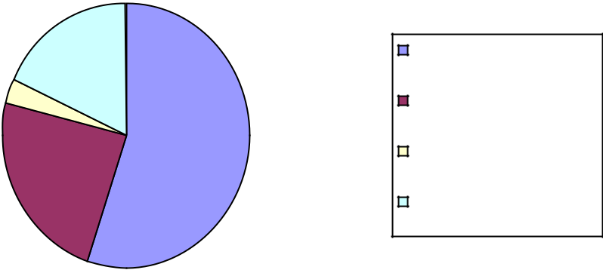

Ormianie

Województwo mazowieckie | 24%
Województwo śląskie | 10%
Województwo małopolskie | 9%
Pozostałe | 57%

ORMIANIE
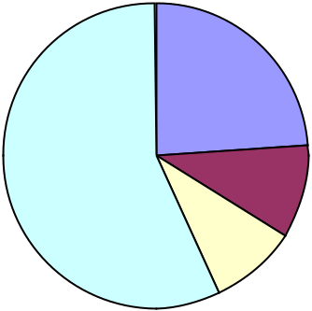

24%

województwo mazowieckie

województwo śląskie

województwo małopolskie

57% | 10% | Pozostałe
 | 9%

Romowie

Województwo dolnośląskie | 11%
Województwo małopolskie | 10%
Województwo śląskie | 10%
Pozostałe | 68%

ROMOWIE

11%
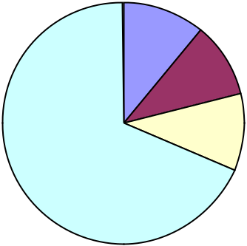

10%
 | województwo dolnośląskie
 | województwo małopolskie
10% | województwo śląskie
 | Pozostałe

69%

Rosjanie

Województwo mazowieckie | 22%
Województwo śląskie | 9%
Województwo dolnośląskie | 10%
Pozostałe | 59%

ROSJANIE
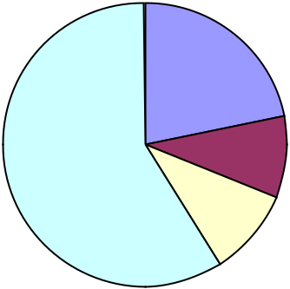

22%
 | województwo mazowieckie
 | województwo śląskie
9% | województwo dolnośląskie
59% | Pozostałe
10%

Słowacy

Województwo małopolskie | 52%
Województwo śląskie | 10%
Województwo mazowieckie | 9%
Pozostałe | 29%

SŁOWACY
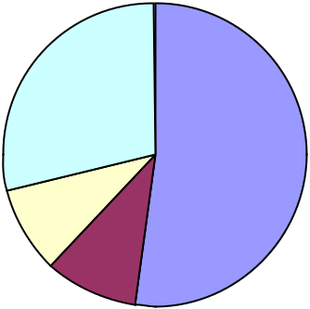

29%

 |  |  | województwo małopolskie
52% |  |  | województwo śląskie
 |  |  | województwo mazowieckie
 |  |  | Pozostałe

9%

10%

Tatarzy

Województwo podlaskie | 29%
Województwo mazowieckie | 18%
Województwo pomorskie | 10%
Pozostałe | 43%

TATARZY
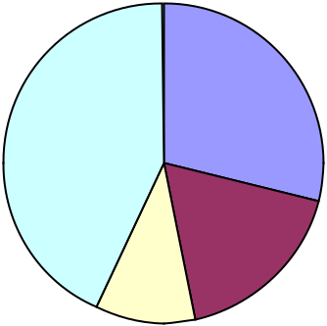

29%

43% | województwo podlaskie
 | województwo mazowieckie
 | województwo pomorskie
 | Pozostałe
 | 18%
 | 10%
 | Ukraińcy

Województwo warmińsko-mazurskie | 34%
Województwo zachodniopomorskie | 12%
Województwo pomorskie | 10%
Pozostałe | 44%

UKRAIŃCY
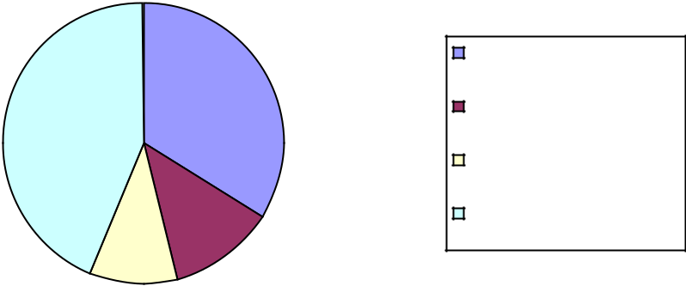

 | 34% | województwo warmińsko-
 |  | mazurskie
44% |  | województwo
 |  | zachodniopomorskie
 |  | województwo pomorskie
 |  | Pozostałe
 | 12%
 | 10%

Żydzi

Województwo mazowieckie | 37%
Województwo dolnośląskie | 12%
Województwo małopolskie | 10%
Pozostałe | 41%

ŻYDZI
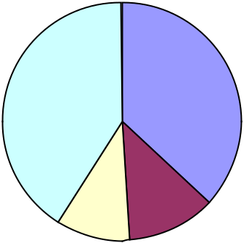

 |  | 37%
41% |  | województwo mazowieckie
 |  | województwo dolnośląskie
 |  | województwo małopolskie
 |  | Pozostałe
 | 10% | 12%

Osoby posługujące się w kontaktach domowych językiem kaszubskim

Województwo pomorskie | 100%
Pozostałe | 0%

OSOBY POSŁUGUJĄCE SIĘ W KONTAKTACH DOMOWYCH

JĘZYKIEM KASZUBSKIM

0%
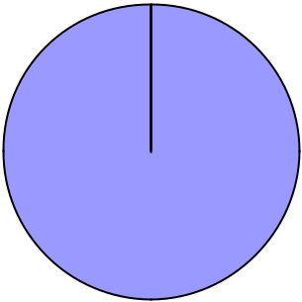

województwo pomorskie

Pozostałe

100%

3. Porównanie danych Narodowego Spisu Powszechnego Ludności i Mieszkań (NSP) z 2002 r. dotyczących geograficznego rozmieszczenia mniejszości narodowych i etnicznych oraz społeczności posługującej się językiem regionalnym z danymi NSP z roku 2011.

Mniejszość białoruska
 | NSP 2002 | NSP 2011
 | Liczebność ogółem- 47 640 | Liczebność ogółem - 43 878
 | Województwo podlaskie- 46 041 | Województwo podlaskie- 38 358
 | Województwo mazowieckie- 541 | Województwo mazowieckie- 1 576
 | Województwo warmińsko-mazurskie- 226 | Województwo warmińsko-mazurskie- 600
 | Województwo lubelskie- 137 | Województwo dolnośląskie- 481
 | Województwo pomorskie, zachodnio- | Województwo zachodniopomorskie- 471
 | pomorskie- 117

Mniejszość czeska
 | NSP 2002 | NSP 2011
 | Liczebność ogółem - 386 | Liczebność ogółem - 2 831
 | Województwo łódzkie- 111 | Województwo śląskie- 580
 | Województwo śląskie- 61 | Województwo mazowieckie- 453
 | Województwo dolnośląskie- 47 | Województwo dolnośląskie- 396
 | Województwo mazowieckie- 37 | Województwo małopolskie- 318
 | Województwo małopolskie- 20 | Województwo łódzkie- 299

Mniejszość karaimska
 | NSP 2002 | NSP 2011
 | Liczebność ogółem - 43 | Liczebność ogółem – 314
 | Województwo mazowieckie- 21 | Województwo mazowieckie- 98
 | Województwo dolnośląskie- 11 | Województwo łódzkie- 46
 | Województwo pomorskie- 8 | Województwo dolnośląskie- 46
 | Województwo wielkopolskie, małopolskie, | Województwo śląskie- 42
 | kujawsko-pomorskie- 1
 | - | Województwo pomorskie- 27

Mniejszość litewska
 | NSP 2002 | NSP 2011
 | Liczebność ogółem - 5 639 | Liczebność ogółem - 7 376
 | Województwo podlaskie- 5 097 | Województwo podlaskie- 4 867
 | Województwo mazowieckie- 99 | Województwo mazowieckie- 446
 | Województwo warmińsko-mazurskie- 83 | Województwo warmińsko-mazurskie- 380
 | Województwo pomorskie- 75 | Województwo pomorskie- 319
 | Województwo zachodniopomorskie- 67 | Województwo zachodniopomorskie- 248

Mniejszość łemkowska
 | NSP 2002 | NSP 2011
 | Liczebność ogółem - 5 850 | Liczebność ogółem - 9 640
 | Województwo dolnośląskie- 3 082 | Województwo dolnośląskie- 4 736
 | Województwo małopolskie- 1 580 | Województwo małopolskie- | 2 186
 | Województwo lubuskie- 784 | Województwo lubuskie- 1 | 413
 | Województwo podkarpackie- 147 | Województwo zachodniopomorskie- 247
 | Województwo zachodniopomorskie- 66 | Województwo podkarpackie- 245

Mniejszość niemiecka
 | NSP 2002 | NSP 2011
 | Liczebność ogółem - 147 094 | Liczebność ogółem - 144 236
 | Województwo opolskie- 104 399 | Województwo opolskie- 78 157
 | Województwo śląskie- 30 531 | Województwo śląskie- 34 799
 | Województwo warmińsko-mazurskie- 4 311 | Województwo warmińsko-mazurskie- 4 645
 | Województwo pomorskie- 2 016 | Województwo dolnośląskie- 4 509
 | Województwo dolnośląskie- 1 792 | Województwo wielkopolskie- 3191

Mniejszość ormiańska
 | NSP 2002 | NSP 2011
 | Liczebność ogółem - 262 | Liczebność ogółem - 1 683
 | Województwo mazowieckie- 73 | Województwo mazowieckie- 403
 | Województwo wielkopolskie- 26 | Województwo śląskie- 167
 | Województwo śląskie- 23 | Województwo małopolskie- 155
 | Województwo małopolskie- 22 | Województwo łódzkie- 153
 | Województwo lubuskie- 20 | Województwo dolnośląskie- 133

Mniejszość romska
 | NSP 2002 | NSP 2011
 | Liczebność ogółem - 12 731 | Liczebność ogółem - 16 723
 | Województwo małopolskie- 1 678 | Województwo dolnośląskie- 2 028
 | Województwo dolnośląskie- 1 319 | Województwo małopolskie- 1 735
 | Województwo mazowieckie- 1 291 | Województwo śląskie- 1 733
 | Województwo śląskie- 1 189 | Województwo mazowieckie- 1 531
 | Województwo wielkopolskie- 1 086 | Województwo wielkopolskie- 1 221

Mniejszość rosyjska
 | NSP 2002 | NSP 2011
 | Liczebność ogółem - 3 244 | Liczebność ogółem - 8 796
 | Województwo mazowieckie- 614 | Województwo mazowieckie- 1 950
 | Województwo podlaskie- 511 | Województwo dolnośląskie- 861
 | Województwo dolnośląskie- 362 | Województwo śląskie- 829
 | Województwo śląskie- 275 | Województwo małopolskie- 603
 | Województwo zachodniopomorskie- 221 | Województwo podlaskie- 590

Mniejszość słowacka
 | NSP 2002 | NSP 2011
 | Liczebność ogółem - 1 710 | Liczebność ogółem - 2 739
 | Województwo małopolskie- 1 572 | Województwo małopolskie- 1 428
 | Województwo śląskie- 40 | Województwo śląskie- 264
 | Województwo mazowieckie- 20 | Województwo mazowieckie- 258
 | Województwo dolnośląskie- 12 | Województwo łódzkie- 136
 | Województwo lubuskie, opolskie, | Województwo dolnośląskie- 91
 | podkarpackie- 10

Mniejszość tatarska
 | NSP 2002 | NSP 2011
 | Liczebność ogółem - 447 | Liczebność ogółem - 1 828
 | Województwo podlaskie- 319 | Województwo podlaskie- 539
 | Województwo pomorskie- 28 | Województwo mazowieckie- 332
 | Województwo mazowieckie 22 | Województwo pomorskie- 175
 | Województwo wielkopolskie- 20 | Województwo małopolskie- 109
 | Województwo dolnośląskie- 10 | Województwo zachodniopomorskie- 99

Mniejszość ukraińska
 | NSP 2002 | NSP 2011
 | Liczebność ogółem - 27 172 | Liczebność ogółem - 38 795
 | Województwo warmińsko-mazurskie 11 881 | Województwo warmińsko-mazurskie- 13 037
 | Województwo zachodniopomorskie- 3 703 | Województwo zachodniopomorskie- 4 482
 | Województwo podkarpackie- 2 984 | Województwo pomorskie- 3 932
 | Województwo pomorskie- 2 831 | Województwo podkarpackie- 3 421
 | Województwo dolnośląskie- 1 422 | Województwo mazowieckie- 3 018

Mniejszość żydowska
 | NSP 2002 | NSP 2011
 | Liczebność ogółem - 1 055 | Liczebność ogółem - 7 353
 | Województwo mazowieckie- 397 | Województwo mazowieckie- 2 690
 | Województwo dolnośląskie- 204 | Województwo dolnośląskie- 880
 | Województwo śląskie- 92 | Województwo małopolskie- 745
 | Województwo łódzkie- 65 | Województwo śląskie- 557
 | Województwo małopolskie- 50 | Województwo pomorskie- 464

Język kaszubski
 | NSP 2002 | NSP 2011
 | Liczebność ogółem - 52 665 | Liczebność ogółem - 108 140
 | Województwo pomorskie- 52 588 | Województwo pomorskie- 107 742

4. Liczba obywateli polskich deklarujących przynależność do mniejszości narodowych
i etnicznych w poszczególnych województwach oraz liczba osób deklarujących używanie

w kontaktach domowych języka kaszubskiego w poszczególnych województwach
(Według danych Narodowego spisu powszechnego ludności i mieszkań z 2011 r.)

 |  |  |  |  |  |  | Odsetek osób |  |  | Liczba osób |  |  | Odsetek osób
 |  |  |  | Liczba |  |  |  |  |  |  |  |  | posługujących się
 |  |  |  |  |  |  | należących |  |  | posługujących
 |  |  |  | obywateli |  |  |  |  |  |  |  |  | w kontaktach
 |  |  |  |  |  |  | do |  |  | się w
 |  |  |  | polskich |  |  |  |  |  |  |  |  | domowych
 | Województwo |  |  |  |  |  | mniejszości |  |  | kontaktach
 |  |  |  | należących |  |  |  |  |  |  |  |  | językiem
 |  |  |  |  |  |  | wśród |  |  | domowych
 |  |  |  | do |  |  |  |  |  |  |  |  | kaszubskim wśród
 |  |  |  |  |  |  | mieszkańców |  |  | językiem
 |  |  |  | mniejszości |  |  |  |  |  |  |  |  | mieszkańców
 |  |  |  |  |  |  | województwa |  |  | kaszubskim
 |  |  |  |  |  |  |  |  |  |  |  |  | województwa
 | Dolnośląskie |  | 16.775 |  |  |  | 0,58 |  | 39 |  |  |  | 0,0013
 | Kujawsko-Pomorskie |  | 4.727 |  |  |  | 0,23 |  | 68 |  |  |  | 0,0032
 | Lubelskie |  | 3.864 |  |  |  | 0,18 |  | - |  |  |  | -
 | Lubuskie |  | 5.118 |  |  |  | 0,50 |  | - |  |  |  | -
 | Łódzkie |  | 5.028 |  |  |  | 0,20 |  | - |  |  |  | -
 | Małopolskie |  | 10.057 |  |  |  | 0,31 |  | 21 |  |  |  | 0,0006
 | Mazowieckie |  | 15.508 |  |  |  | 0,30 |  | 86 |  |  |  | 0,0016
 | Opolskie |  | 80.327 |  |  |  | 7,91 |  | 4 |  |  |  | 0,0004
 | Podkarpackie |  | 5.914 |  |  |  | 0,28 |  | - |  |  |  | -
 | Podlaskie |  | 47.711 |  |  |  | 3,97 |  | 4 |  |  |  | 0,0003
 | Pomorskie |  | 10.953 |  |  |  | 0,49 |  | 107.742 |  |  |  | 4,7334
 | Śląskie |  | 40.752 |  |  |  | 0,88 |  | 43 |  |  |  | 0,0009
 | Świętokrzyskie |  | 1.400 |  |  |  | 0,11 |  | - |  |  |  | -
 | Warmińsko-Mazurskie |  | 20.294 |  |  |  | 1,40 |  | 48 |  |  |  | 0,0033
 | Wielkopolskie |  | 7.054 |  |  |  | 0,21 |  | 28 |  |  |  | 0,0008
 | Zachodniopomorskie |  | 10.720 |  |  |  | 0,63 |  | 57 |  |  |  | 0,0033

5. Mniejszości narodowe i etniczne oraz społeczność posługująca się językiem regionalnym według miejsca zamieszkania (miasto/wieś)
(Według danych Narodowego spisu powszechnego ludności i mieszkań z 2011r.)

Białorusini

Miasto | 54%
Wieś | 46%

Białorusini
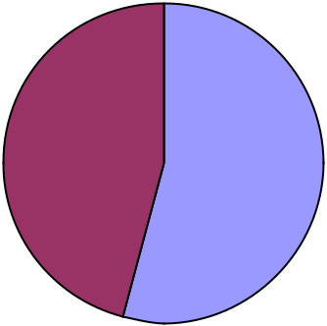
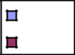

46% | miasto
54% | wieś

Czesi

Miasto 80%

Wieś 20%

Czesi
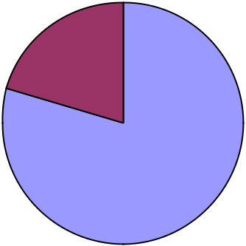

20%

miasto

wieś

80%

 |  |  | Karaimi
 | Miasto |  |  | 91%
 | Wieś |  |  | 9%
 |  |  | Karaimi
 | 9%
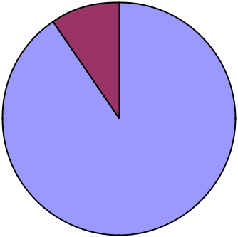

miasto

wieś

91%

Litwini

Miasto 41%

Wieś 59%

Litwini
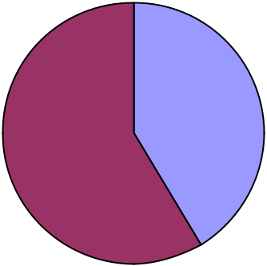

41%

miasto

wieś

59%

Łemkowie

Miasto | 44%
Wieś | 56%

Łemkowie
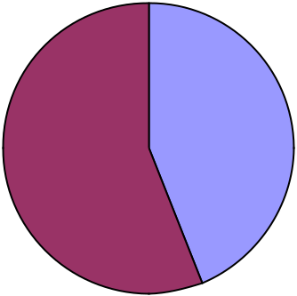

44%

56%
miasto

wieś

Niemcy

Miasto 41%

Wieś 59%

Niemcy
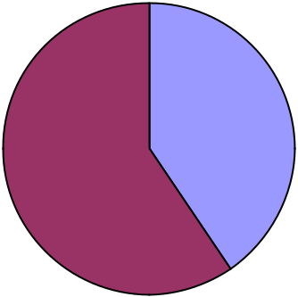

41%

miasto

wieś

59%

Ormianie

Miasto 85%

Wieś 15%

Ormianie

15%
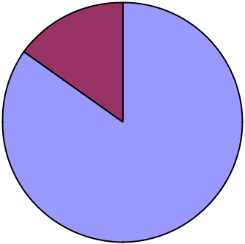

miasto

wieś

85%

Romowie

Miasto | 92%
Wieś | 8%

Romowie

8%
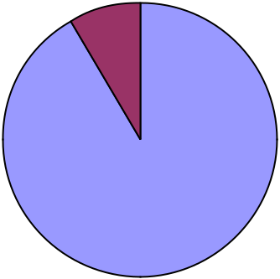

miasto

wieś

92%

 |  |  | Rosjanie
 | Miasto |  |  | 82%
 | Wieś |  |  | 18%
 |  |  | Rosjanie

18%
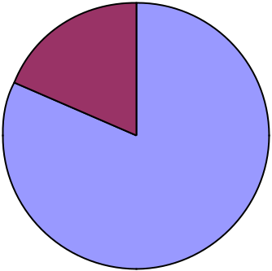

miasto

wieś

82%

 |  |  | Słowacy
 | Miasto |  |  | 42%
 | Wieś |  |  | 58%
 |  |  | Słowacy
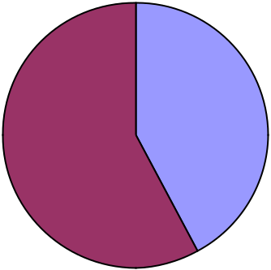

42%

miasto

wieś

58%

 |  |  | Tatarzy
 | Miasto |  |  | 88%
 | Wieś |  |  | 12%
 |  |  | Tatarzy
 | 12%
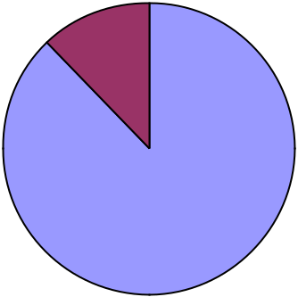

miasto

wieś

88%

Ukraińcy

Miasto | 59%
Wieś | 41%

Ukraińcy
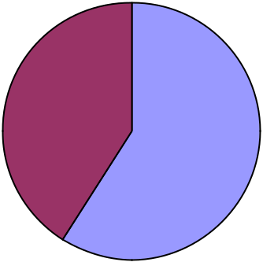

41%

miasto

wieś

59%

Żydzi

Miasto 88%

Wieś 12%

Żydzi

12%
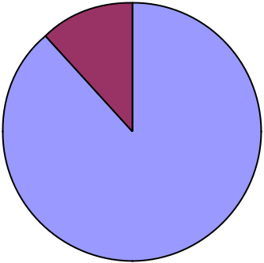

Miasto

Wieś

88%

Społeczność posługująca się językiem kaszubskim

Miasto | 83%
Wieś | 17%

Społeczność posługująca się językiem kaszubskim

17%
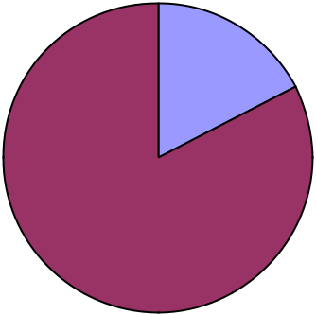

Miasto

Wieś

83%

